Моделирование
- Конструктивное моделирование – это:
  - способ получения чертежа новой модели, на базе основной схемы чертежа путем ее трансформации;
  - способ получения чертежа деталей конкретной модели, на базе основной схемы чертежа путем ее трансформации;
  - способ получения чертежа деталей новой модели, на базе основной схемы чертежа путем ее трансформации;
  - процесс создания новых моделей одежды.
Ответ: б.
2. Вытачки на прямой юбке могут быть преобразованы в процессе моделирования:
- в швы;
- в рельефы;
- в фалды;
- в складки;
- в жабо.
Ответ: а; б; в; г.
3. Перевод плечевой вытачки в линию проймы показан на рисунке:
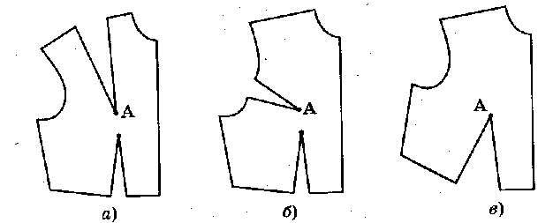
Ответ: б).
4..Расширение прямой юбки по линии низа может быть выполнено:
- увеличением ширины заднего полотнища;
- увеличением ширины переднего полотнища;
- закрытием вытачек по линии талии;
- дополнительными разрезами.
Ответ: в; г.
5. Карманы при изготовлении швейных изделий применяют:
- в швах;
- накладные;
- прорезные;
- настрочные;
- из основной детали.
Ответ: а; б; в; д.
6. Перевод вытачки в боковой срез показан на рисунке:
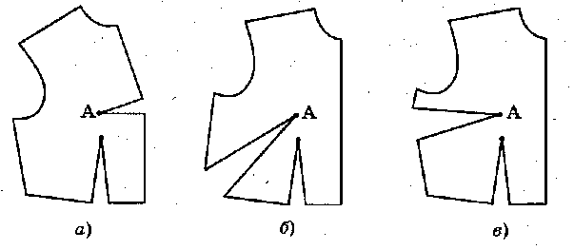
Ответ: в).

7. Юбки по конструкции бывают:
- прямые;
- клиньевые;
- диагональные;
- конические.
Ответ: а; б; г.
8. Обязательное условие при переносе основной вытачки:
- положение вытачки определяется модой;
- вершина не должна оставаться в точке Цг;
- основную вытачку можно перемещать в любое место на полочке лифа;
- вершина всегда должна оставаться в точке Цг.
Ответ: г.
9. Моделирование - это:
- выполнение расчета и построение чертежей деталей швейных изделий;
- создание различных фасонов (форм) швейного изделия на основе базовой выкройки;
- различные фасоны (формы) какого либо изделия;
- построение чертежей деталей швейных изделий;
- нанесение на базовую выкройку направления долевой нити.
Ответ: б.
10. Перевод вытачки в боковой шов на уровне талии показан на рисунке:
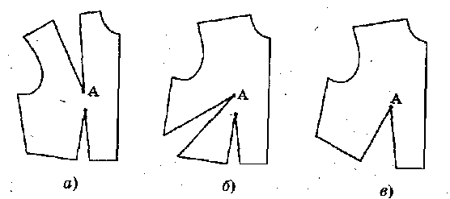
Ответ: б).
11. Вытачки могут быть перемещены
- макетным способом;
- графическим способом;
- конструктивным способом;
- техническим способом.
Ответ: а, б.
12. Детали, указанные на рисунках, является:
    - полочкой с цельнокроеной планкой -1;
    - полочкой с подкройным подбортом - 2;
    - полочкой с цельнокроеным подбортом - 1;
    - полочкой с подкройной планкой - 2.
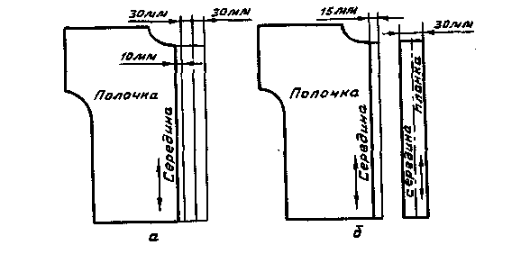
1
2
Ответ: а, г.

